# 三、向心力 向心加速度

我们知道，物体不受任何外力作用时，它将保持静止或者做匀速直线运动状态。那么，做匀速圆周运动的物体受力情况是怎样的呢？

现在我们通过一个实例来分析。用线操纵航空模型（图7-8）飞行时，运动员必须站在场地的中央，用手拉紧钢丝，同时自己缓慢转动，使模型沿水平面做匀速圆周运动。这时，航空模型所受重力始终被机翼产生的升力所平衡，发动机产生的牵引力跟空气阻力相平衡，而航空模型能沿着圆周运动，是依靠钢丝对它施加的拉力。一旦运动员脱手或钢丝断裂，航空模型就不再做圆周运动，它将沿着运动员脱手时模型经过的圆弧上那一点的切线方向飞去。

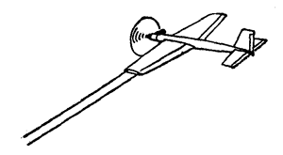

**图7-8**

我们再来观察一个现象：斜面上滚下的一个小球，具有一定的速度，它沿着光滑的水平桌面做匀速直线运动（图7-9）。当它接触到一块固定着的光滑圆弧形挡板P时，挡板对小球的弹力将时刻迫使小球改变运动方向，使它沿着圆弧运动。当小球离开挡板，由于它不再受到挡板的弹力作用，小球所受合力为零，它将沿着挡板末端处圆弧的切线方向做匀速直线运动。

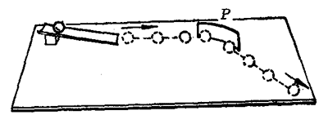

**图7-9**

以上例子以及其他大量事实表明，做匀速圆周运动的物体必须受到一个方向时刻改变、总是指向圆心的力的作用，这个力叫做**向心力**。

## 向心力的大小

生活经验告诉我们，在沿平直的公路匀速行驶的汽车里，坐在靠近车厢侧壁处的人，不会惑到车厢壁的挤压作用。但假如汽车突然左转弯时，靠近车厢右侧壁处的人就会感到车厢壁的挤压作用。这表明当汽车转弯时，人跟着汽车做圆周运动，必须受到向心力的作用。汽车速度越大，转弯半径越小，这种挤压作用就越明显，人受到的向心力就越大。

我们可以用图7-10所示的实验装置来研究向心力的大小跟哪些因素有关。

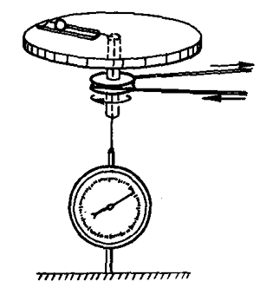

**图7-10**

装有固定滑槽的光滑圆板中央有一转轴，通过皮带传动，圆板能在水平面内转动，滑槽中的小球能沿槽滑动，小球上系一细绳通过空心转轴与固定着的圆盘测力计相连。当圆板转动时，小球将沿槽向外滑动，细绳便被拉紧，细绳对小球产生的拉力，就是小球做圆周运动所需的向心力。当圆板静止时，测力计读数为零。当圆板匀速转动时，小球将以某一半径、某一线速度做匀速圆周运动，这时小球所需向心力的大小可由测力计读出。若换以质量较大的小球做实验，在相同半径（为保持半径相同，可调节测力计与圆板间的距离）、相同线速度的情况下，可以看出测力计读数将增大。精确的实验表明：向心力*F*跟质量*m*成正比，即*F*∝*m*。

如果使圆板转动变快，在保持小球质量不变、半径不变的情况下，可看出小球的线速度增大，测力计读数将增大很多。精确的实验表明：向心力*F*跟线速度*v*的平方成正比，即

*F*∝*v*2。

实验还可证明，在质量和线速度都不变的情况下，小球所需的向心力*F*跟半径*r*成反比，即

*F*∝。

综合以上结果，可以得出向心力

*F*＝*k*。

式中比例常数*k*的取值与式中其他各量所用单位有关。在我国法定计量单位中，质量*m*的单位是千克，半径*r*的单位是米，速度*v*的单位是米/秒，力*F*的单位是牛，则*k*＝1，于是向心力公式可写成

*F*＝。

如果把线速度*v*＝*ωr*代入上式，则可得到向心力跟角速度和半径的关系式

*F*＝*mω*2*r*。

## 向心加速度

做圆周运动的物体必须受到向心力的作用，根据牛顿第二定律可以知道，力必定会产生加速度。向心力产生的加速度叫做**向心加速度**。

把向心力的公式代入午顿第二定律公式，可以得到计算向心加速度的公式

*a*＝，

或

*a*＝*ω*2*r*。

向心加速度的方向跟向心力相同，总是跟速度*v*的方向垂直、沿着半径指向圆心的。

怎样理解匀速圆周运动中向心加速度的意义呢？在变速直线运动中，加速度描述了速度大小变化的快慢；在匀速圆周运动中，线速度的大小不变，但方向时刻在改变，所以向心加速度是描述线速度方向变化快慢的。我们可通过以下实例的分析来理解。若一辆汽车以相同大小的速度驶入不同半径的弯道，弯道半径越小，速度方向改变越快，向心加速度就越大；弯道半径越大，速度方向改变越慢，向心加速度就越小；而当半径接近于无限大，即汽车接近于做直线运动时，它的速度方向几乎不再改变，向心加速度也就接近于零。

由此可见，匀速圆周运动中存在着向心加速度，所以**匀速圆周运动是变加速运动**。

### 问题探讨

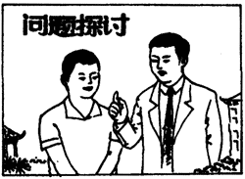S：匀速圆周运动中的向心加速度的大小既然不变，那么，匀速圆周运动是否也属于一种匀变速运动？

T：不属于匀变速运动。因为匀变速运动的特点是加速度的大小和方向都不随时间而变化，而匀速圆周运动中的向心加速度，它的大小虽不变，但方向时刻在改变，总是指向圆心，所以向心加速度是不断变化的，因此匀速圆周运动是一种变加速运动。

### 思考

由公式*F*＝，可知向心力*F*跟半径*r*成反比；由关系式*F*＝*mω*2*r*，可知向心力*F*跟半径*r*成正比，这两者是否有矛盾呢？

## 匀速圆周运动实例分析

做匀速圆周运动的物体所受的向心力可以是一个力，也可以是几个力的合力。下面我们分析几个例子。

**1．高速船模试验**

高速船模试验是在实验水槽中进行的。水槽中央有一立柱，柱上套一圆环，用一根长绳，一端系在圆环上，另一端拴住船模。开动船模，让它绕柱作匀速圆周运动（图7-11），这时船模受到的向心力是由什么力提供的呢？

为了解决这个问题，我们先分析船模的受力情况。船模共受到五个力的作用：在竖直方向上受到向下的重力*G*和向上的浮力*Q*的作用，它们是一对平衡力；在水平方向上，受到沿切线方向、与运动方向相同的动力*F*和与运动方向相反的阻力*f*，它们也是一对平衡力；还受到始终指向圆心的绳子拉力*T*，这个力（也就是五个力的合力）就是使船模做匀速圆周运动的向心力（图7-12）。

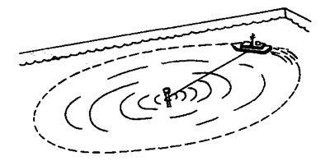

**图7-11**

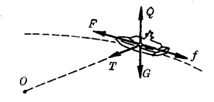

**图7-12**

**2．圆锥摆**

在一段细绳的下端拴一小球，绳的上端固定，将拴住小球的细绳从竖直方向拉开一个角度*θ*，然后沿垂直于细绳与竖直方向所决定的平面的方向，轻轻推一下小球，使它在水平面内做匀速圆周运动[图7-13（a）]。这时小球所需的向心力是由什么力提供的呢？

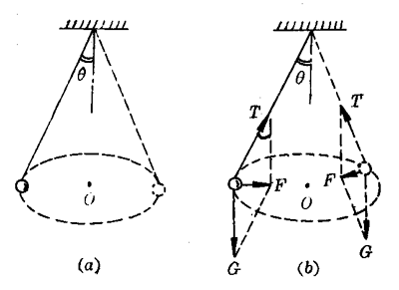

**图7-13**

小球受到重力*G*和绳子拉力*T*的作用，这两个力的合力*F*就是使小球做匀速圆周运动的向心力，这个力始终是沿着水平方向指向圆心的[图7-13（b）]。实验测定，在绳长和*θ*角一定的情况下，小球每运动一周的时间是相等的。由于小球在运动一周的过程中，细绳在空间划出一个圆锥形，所以把这一等时性装置叫做**圆锥摆**。

### 问题探讨

S：为什么不能说圆锥摆中的小球受到重力、绳子拉力和向心力三个力的作用？

T：圆锥摆中的小球实际上只受到重力*G*（地球对它的作用）和拉力*T*（绳子对它的作用）两个力的作用，除这两力外，没有其他物体对小球作用。向心力仅是这两个力的合力，它是以效果命名的，它使小球产生向心加速度，而不是小球受到的另一种力，因此不能说圆锥摆中的小球受到三个力的作用。

**3．火车转弯**

在平直轨道上行驶的火车进入弯道时必须保持一定的速度。为此，常在弯道处设有速度标志。这是为什么呢？

仔细观察一下火车的车轮就可发现，车轮内侧有一凸出的轮缘（图7-14），这样，装在车轴两侧的车轮就可以卡在固定轨距的两条钢轨间。当火车在平直路段上行驶时，钢轨只受到车轮施加的向下压力，车轮也只受到钢轨施加的向上弹力。当火车驶入弯道时，由于惯性，火车通过车轮将从侧向挤压外侧的钢轨，固定在轨枕上的钢轨受到侧向挤压力的同时对车轮施加的反作用力，将迫使火车产生向心加速度做圆周运动。这就是说，火车做圆周运动所需的向心力是由钢轨对车轮的侧向压力提供的。由于火车质量很大，运动速度也较大，转弯时车轮轮缘与外轨间的相互挤压力很大，钢轨和车轮都很容易受到损坏。

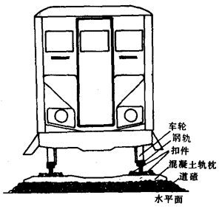

**图7-14**

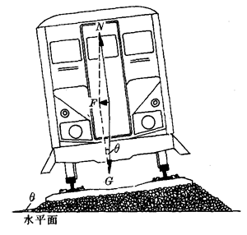

**图7-15**

为了解决这个问题，工程技术人员把铁路弯道处的路基截面设计成倾斜的，使弯道处的外轨比内轨高（见课本彩图14）。这样，当火车驶入弯道时，钢轨对车厢的弹力*N*和车厢所受重力*G*不在一直线上（图7-15），它们的合力*F*就能提供作为火车做圆周运动时所需的向心力。

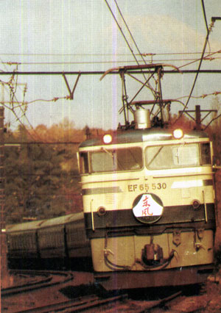

**彩图14 铁路弯道处外轨高于内轨**

火车在弯道上行驶时的速度决定于弯道的曲率半径和轨道平面与水平面间的夹角。火车若以某一速度驶过弯道，则钢轨将不受侧向压力；若速度过大，由于路基截面倾斜所能提供的合力还不能满足火车所需的向心力，弯道处的外轨仍会受到侧向压力；若速度过小，由于路基截面倾斜提供的合力大于火车所需的向心力，弯道处的内轨将受到侧向压力。所以火车进入弯道时应以规定的速度行驶。

### 思考

1．把一串钥匙通过细链提在手中，甩动钥匙可以使它在竖直平面里做圆周运动[图7-16（a）]，也可以使它在水平面里做圆周运动[图7-16（b）]。在这两种情况下，钥匙做圆周运动的圆心位置是相同的吗？

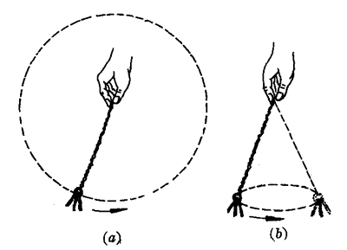

**图7-16**

2．图7-17所示的赛车场，在弯道处的跑道为什么设计成倾斜的？

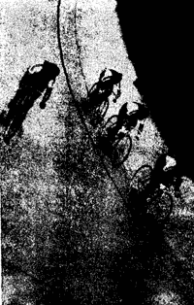

**图7-17**

## 练习三十五

1．物体做匀速圆周运动时，以下说法中正确的是（ ）

（A）必须受到恒力作用； （B）所受合力必须等于零；

（C）必须受到大小变化的向心力作用； （D）必须受到大小不变的向心力作用。

2．在竖直放置的光滑玻璃漏斗中有一小球沿内壁在某一水平面内作匀速圆周运动（图7-18），这时小球受到的力是（ ）

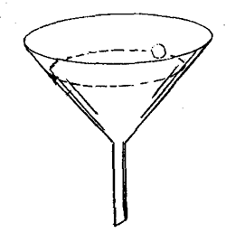

**图7-18**

（A）重力和弹力； （B）重力和向心力；

（C）弹力和向心力； （D）重力、弹力和向心力。

3．一般自行车车轮的直径约为0.7米。当自行车以5米/秒的速度匀速运动时，车轮边缘的质点相对于车轮的轴是做匀速圆周运动。试求车轮边缘质点的向心加速度。若小轮自行车以相同速度匀速运动时，车轮边缘质点的向心加速度是大些还是小些？

4．在某传动装置中（图7-19是该传动装置的局部示意图）有A、B两轮，它们以皮带相连。若A、B两轮的半径比为3∶1，则该两轮边缘质点的向心加速度的比多大？

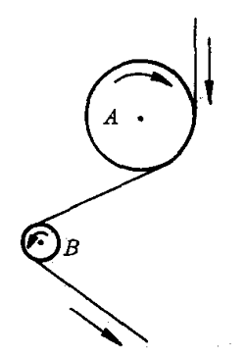

**图7-19**

5．图7-20所示的光滑水平面中央有一圆孔，一根细线穿过圆孔，它的两端分别跟质量为*m*的小球和质量为*M*的钩码相连。为了使小球在水平面上能做保持半径为*r*的匀速圆周运动，试写出它的线速度的表达式。在运动过程中，如果小球的线速度减小了，将会发生什么现象？

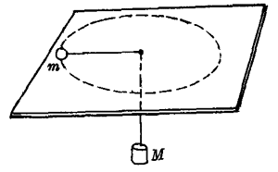

**图7-20**

6．质量为6×103千克的汽车，以10米/秒的速度驶过半径为80米的圆环形回车道，这时汽车的向心加速度多大？所需的向心力多大？

7．甲、乙两球都做匀速圆周运动。甲球的质量是乙球的3倍，甲球在半径为25厘米的圆周上运动，乙球在半径为16厘米的圆周上运动。乙球的线速度是甲球的2倍。试求两球所受向心力之比。